Tên : Trần Nguyễn Trung Kiên
MSSV : 1250080090
Lớp : CNPM2
1.MÔ HÌNH VÀ CƠ SỞ DỮ LIỆU
Sơ đồ lớp (Class Diagram):
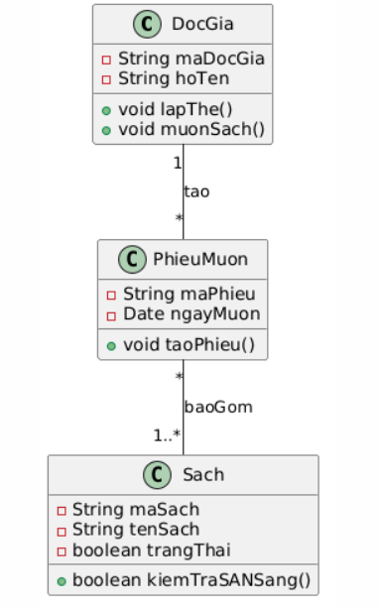
Sơ đồ tuần tự (Sequence Diagram):
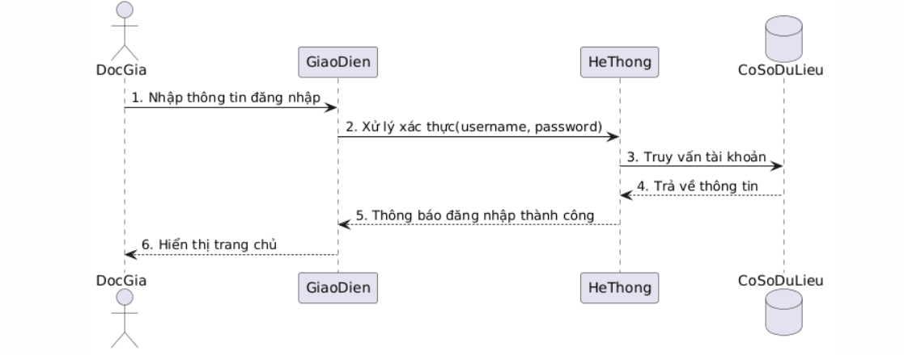
Sơ đồ trường hợp sử dụng (Use Case Diagram):
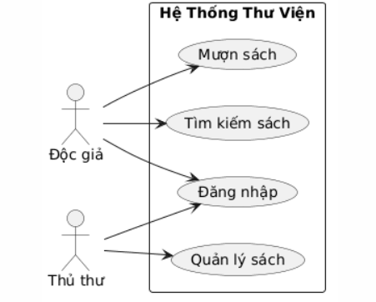
2.Mermaid.js (Hỗ trợ trực tiếp trên GitHub, Notion, Markdown)
Sơ đồ lớp (Class Diagram):
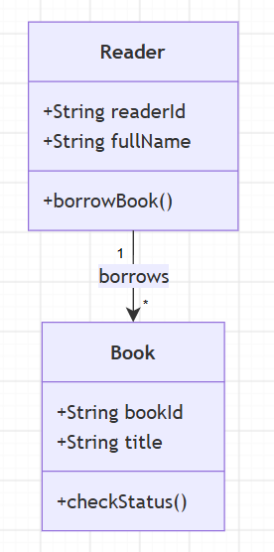
Sơ đồ tuần tự (Sequence Diagram):
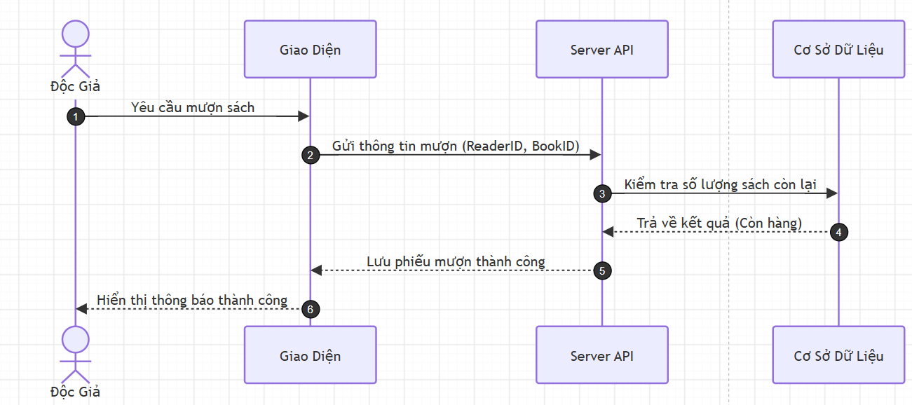
Sơ đồ trạng thái (State Diagram):
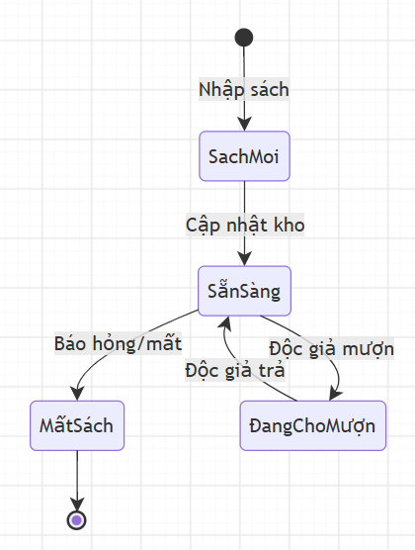
HỆ THỐNG QUẢN LÝ THƯ VIỆN
TỪ PHÂN TÍCH YÊU CẦU - UML - CSDL - GIAO DIỆN - ĐẾN CODE C# WINFORMS
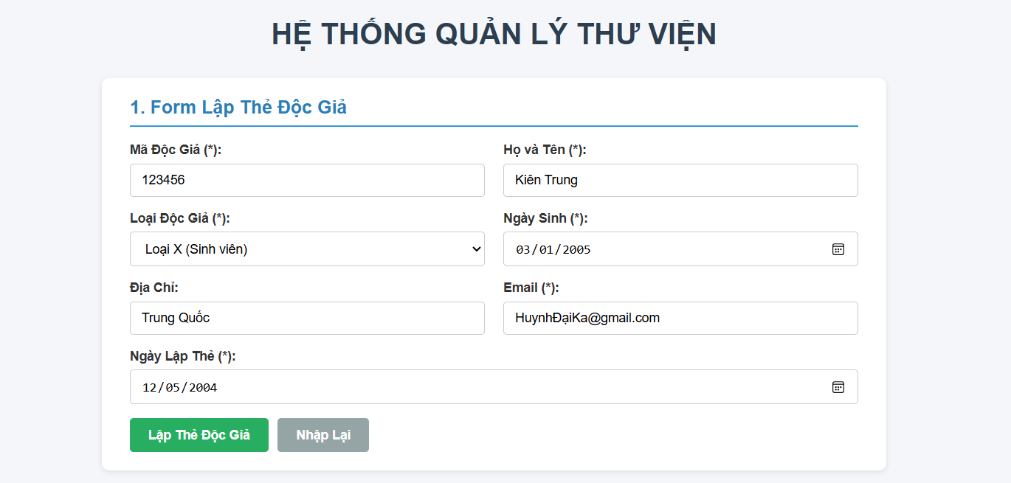
Giao diện tổng thể dự kiến của hệ thống
Họ và tên: ....................................................... MSSV: .................................
Lớp: ................................................................ Ngày: ......./......./........
Mục tiêu của bài tập là để sinh viên đi trọn chu trình từ mô tả nghiệp vụ đến một
ứng dụng Windows Forms C# có cơ sở dữ liệu, thay vì tách rời phần phân tích
thiết kế và phần lập trình.
